智能纪要：17-题目问题之审题做题流程 2026年1月18日
会议主题：17-题目问题之审题做题流程
上传时间：1月18号（周日） 18:56 （GMT+08）

智能纪要由 AI 生成，可能不准确，请谨慎甄别后使用

总结
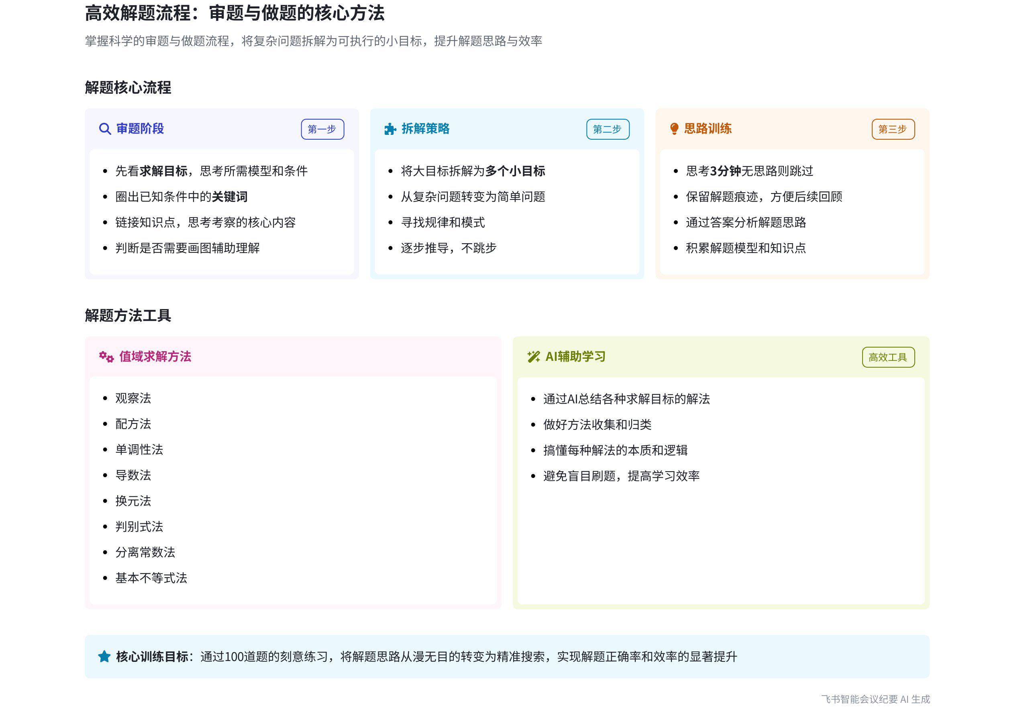
本次会议围绕理科做题的正确流程、高效方法及刷题本质展开讲解，旨在帮助学生掌握科学的解题思路，提高学习效率和成绩，内容如下：
- 正确的做题流程
- 审题与思考
- 明确求解目标：拿到题目先看求解目标，思考其是否有对应模型及所需条件，这依赖平时刷题积累。如求函数定义域内最值，要回顾常见解法，看到目标能快速推导所需条件和思路。
- 分析已知条件：圈出已知条件关键词，思考哪些能推导出求解目标，运用何种模型解题，搜索题目考察的知识点。例如求长方体体积，已知底面积长和高，需进一步求底面积，将大目标拆解为小目标。
- 拆解题目步骤：把题目拆解成多个小步骤或小题，如一道有四五十个步骤的题，拆成 9 个步骤，依次求解椭圆标准方程、右焦点、设置方程等，逐步推导。这需要不断练习和总结答题模型，是结构化思维的训练过程。
- 做题与检查
- 按步骤解题：从求解目标倒推拆解解题步骤，将大目标分解为多个小目标，按流程逐步求解。
- 避免跳步：做题过程不跳步，把每个步骤写出来，最大化得分，因为考试是抢分过程。
- 及时检查回顾：检查题目易错点，避免做错，思考答案是否符合题意、单位和数值是否合理。
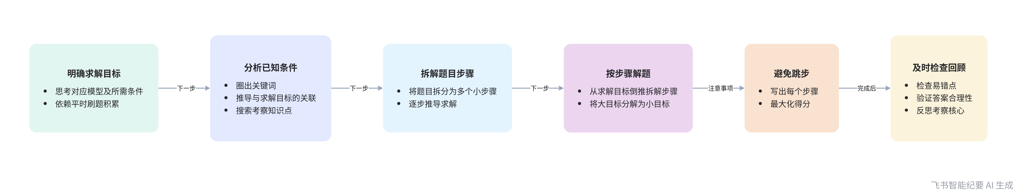
理科正确做题流程图
- 高效做题的方法
- 训练思考节奏
- 合理跳过难题：思考 3 分钟无思路果断跳过，平常作业做题就养成此习惯，避免考试时因一题卡住影响心态。
- 保留做题痕迹：通过草稿纸分区保留做题流程痕迹，方便后续思考，重新接上思路。
- 争取步骤分：做不出题时，把涉及知识点和已知条件信息写进去，争取拿步骤分。
- 以训练为目的
- 作业当考试：把作业当成考试，做不完或不会做正常，不死磕，以训练为目的，把思考内容写进去。
- 做完快速回顾：做完题快速回顾，思考答案合理性和易错点，反思题目考察核心和自己未做出来的原因。
- 刷题的本质和关键
- 积累解题思路
- 通过答案分析：做不出题看答案，分析答案，找出卡点和未想到的知识点，总结解题模型。
- 重视错题分析：知道卡在的步骤及所需知识点，总结解题思路，下次遇到类似题有应对方法。
- 提高做题能力
- 大量刷题分析：大量刷题不是单纯做题，而是分析和思考题目，在卡点中积累解题模型。
- 提升成绩进步：积累的解题思路越多，做题速度和正确率越高，成绩进步越快。
- 举例说明解题思路
- 拆解题目找规律：以十条直线相交最多有几个交点为例，将其拆解为两条、三条、四条直线相交的情况，找出规律，把复杂问题转化为简单问题。
- 总结解题思路：当无法链接知识点时，尝试拆解已知条件或求解目标，寻找规律，这是一种解题思路。
- 后续训练安排  - 使用表格训练：发放表格，让学生将已知条件、求解目标、关联知识点等填入，训练审题和做题思路。  - 老师指导跟进：老师会手把手教学生，帮助其掌握解题思路，逐步提高解题能力。 | 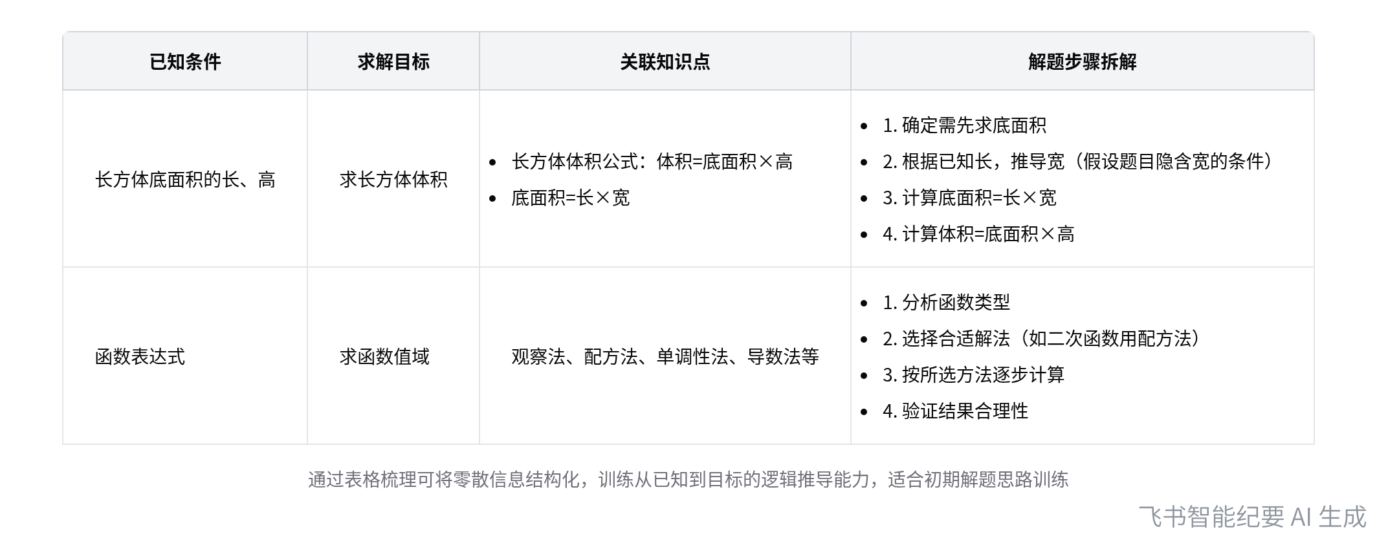  解题思路训练表格
[该类型的内容暂不支持下载]

待办
- 给学生发送用于训练解题思路的表格，后续老师也会手把手教学
[该类型的内容暂不支持下载]

智能章节
00:04 正确做题流程及大目标拆解小目标解题法
本章节主要讲解做题流程及关键。先学审题和做题环节，可让答题有思路提分。正确做题流程为：先看求解目标想对应模型和条件，再看已知条件圈关键词，链接思考考察知识点，从求解目标倒推拆解步骤，最后检查回顾。强调把大目标拆解成小目标是解题关键，需不断练习。
06:07 利用AI总结解法，通过关联已知条件做题
本章节主要围绕求解目标展开。以求函数值域为例，提及多种求解方法，强调要积累归纳老师上课讲的方法，及时复习并做同类型题。还指出可借助AI总结解题方法，多数孩子无需补课，可通过多种渠道学习。平时用AI收集解法，搞懂本质逻辑，通过已知条件链接找解法，避免盲目刷题。
08:01 数学等学科做题思考流程与解法积累要点
本章节主要讲述解题方法的确定要依据已知条件。解题时需圈出已知条件关键词，列出相关知识点和公式，思考条件间的联系、组合、递进关系及所需前置知识点，还需考虑是否画图。强调数学等学科注重数形结合，解法需在学习中积累，经自己归纳总结才能化为己用。
09:30 做题注重思路训练，没思路可看答案分析
本章节主要讲解做题方法，先拆解求解目标步骤，思考已知条件与知识点关联，列出已知条件可解内容，形成做题思路后再做题，注重解题过程。没思路可跳过，有思路的题目按此方式训练以巩固知识点、加快思路。完全没思路先跳过，后续看答案拆解分析，做题核心是训练答题思路而非题目本身。
11:09 做题不跳步、限时及留痕争取步骤分建议
本章节主要围绕做题要点展开。做题核心是不跳步，把每个步骤写出来，以最大化分数。若思考3分钟无思路，要果断跳过，平时做题就要养成此习惯。做题时保留流程痕迹，可通过草稿纸分区实现，方便后续再思考。若最终做不出，把涉及知识点和已知信息写上，争取步骤分。
12:36 高效完成作业要以训练为目的不死磕
本章节说话人1分享了高效完成作业的方法，即把作业当成一场考试，做不完或不会时不必死磕，将思考到的内容写进去即可。同时强调作业的目的不是完成，而是训练，提醒大家记住这一核心环节。
12:57 做题后快速回顾反思，明确薄弱知识点
本章节说话人1强调做题后要快速回顾，思考答案是否符合题意、单位和数值是否合理以及易错点。做题时可进行反思，思考题目考察核心、出题老师想考的知识点运用，以及自己没做出来的原因。简单思考即可，目的是训练思考过程，找出自身知识薄弱点，学会知识点运用。
13:36 高分段学生做题创新与理解知识点建议
本章节主要围绕题目升级与举一反三创新展开。说话人1指出若分数达到一定阶段，如初中数学120分以上、初高中100分以上，想冲更高分可思考改题条件及解法；若分数未达阶段，此步骤较难。强调做题不是目的，通过题目理解知识点运用才是核心，如此才能越做越有思路。
14:28 理科解题：拆解条件与目标找规律破题
本章节说话人1以“十条直线相交最多有几个交点”为例，阐述拆解已知条件和求解目标的方法。直接数10条线交点易出错，可先从两条、三条、四条直线的情况找规律，如两条线1个交点，三条线1 + 2个，四条线1 + 2 + 3个，以此类推得出10条线有45个交点。强调理科本质是建立两者联系，将大目标拆解为小目标。
16:37 解题思路训练方法及训练效果说明
本章节主要介绍了解题思路训练方法。若无法链接知识点，可拆解已知条件或求解目标，将复杂问题简单化再找规律。会发放表格用于训练，先写已知条件和求解目标，再关联知识点、思考解题思路和步骤。做不出题可看答案倒推分析。不断训练，做100道题后思路会更快，正确率也会更高，老师会手把手指导。
18:14 刷题目的是积累解题思路以提升做题成绩
本章节强调训练解题思路的重要性，不必纠结题是否解出，应关注思考过程。遇到卡点跳过，明确卡点及对应知识点，总结解题模型。大量刷题不是单纯做题，而是分析思考。通过错题分析，积累做题思路，找到做题没思路的点，成绩就能进步，这样学习会更有目标和收获，提分也有保障。
20:46 估分、批改的作用、方法及提分途径
本章节说话人1提出接下来要讲述的内容，包括估分和批改的作用是什么、应该如何进行估分和批改，以及怎样通过估分和批改来提高分数，为后续的讲解点明了方向。
[该类型的内容暂不支持下载]

关键决策
- 关键决策：按照“审题 - 做题 - 估分批改 - 错题分析整理”的流程进行学习训练，着重训练审题和做题环节。
- 问题：学生做题缺乏思路，难以提分。
- 讨论方案：
- 说话人1提出正确的做题流程为：先看求解目标，思考所需条件和模型；再看已知条件，圈出关键词，思考其与求解目标的关联；链接知识点，将题目拆解为小目标逐步求解；最后检查回顾易错点。
- 强调通过AI、短视频等渠道积累解题方法，多做同类型题目，不断练习和总结，形成结构化思维。
- 做题时注重解题过程，不跳步，若思考3分钟无思路则跳过，保留做题痕迹，方便后续思考。
- 作业以训练为目的，做完后快速回顾反思，分析题目考察的核心知识点。
- 对于分数较高、想进一步提升的学生，可以尝试举一反三、创新解题。
- 决策依据：遵循该流程和方法能让学生将难题转化为有思路的题目，逐步提高解题能力和成绩。

- 其他决策：
- 通过发放表格，让学生按照“已知条件 - 求解目标 - 关联知识点 - 拆解思路步骤”的方式训练审题和做题思路。
- 当学生做题卡壳时，跳过该步骤，通过答案倒推分析，总结解题模型和知识点运用。
[该类型的内容暂不支持下载]

金句时刻
「解题的核心关键就是把大目标拆解成小目标。」
—— 说话人 1，这句话突出了解题的核心方法，将复杂问题简单化，有助于学生掌握解题思路。

「大部分孩子不需要去补课，通过AI、短视频、自媒体，就能学到很多解题方法，关键是要懂得运用和关联。」
—— 说话人 1，提供了新的学习途径，强调学习资源的获取和运用，拓宽了学生的学习视野。

「做题不是目的，通过题目理解知识点的运用才是核心目的，只有这样才会越做越有思路。」
—— 说话人 1，点明了学习的本质，引导学生注重知识的理解和运用，而非单纯刷题。
[该类型的内容暂不支持下载]

相关链接
- 妙记：17-题目问题之审题做题流程
- 文字记录
- 17-题目问题之审题做题流程 2026年1月18日

